自行监测方案

企业名称:海丰县梅陇龙兴首饰厂
编制时间:2022年11月
目录

一、企业基本情况 1
二、监测点位及示意图 3
三、监测指标、执行排放标准及其限值 4
四、监测频次、监测分析方法 7
五、采样和样品保存方法 15
六、监测分析方法和仪器 16
七、质量保证与质量控制 18
八、信息公开 20
九、监测方案的实施 20

一、企业基本情况
海丰县梅陇龙兴首饰厂,公司登记注册类型为个体工商户。 项目主要从事首饰倒模，银铸件100t/a、铜铸件200t/a。 海丰县梅陇龙兴首饰厂项目于2019年通过汕尾市生态环境局海丰分局审批同意,项目各污染物排放口已规范化设置,并设立标志牌。
污染物排放及治理设施情况
1、 废气排放及治理设施情况
产生的废气主要为电熔炉、焗炉，废气呈有组织形式排放，主要污染物为非甲烷总烃、颗粒物属有组织排放废气；业主已落实废气处理设施，采用水喷淋和UV光催化氧化工艺，废气经处理设施处理后执行广东污染防治省《大气污染物排放限值》(DB44/27-2001)第二时段二级标准，然后通过40米的烟囱排放。
2、 废水排放及治理设施情况
公司产生废水经污水处理系统外排至安步溪，本项目每日总污水量为12.2m³/d，其中清洗废水排放量为5m³/d，生活污水量为7.2m³/d。项目废水由清洗废水和生活污水组成，主要污染因子为CDCr、BOD5、SS。厂里有自建污水处理站，市政管网未建成前废水经混凝、絮凝沉淀后排放至安步溪，排放废水达到广东省《水污染物排放限值》(DB44/26-2001)第二时段一级标准，市政管网建成后，废水经过处理后排放至梅陇镇污水处理厂，排放废水达到广东省《水污染物排放限值》(DB44/26-2001)第二时段三级级标准。
3、 噪声污染及防治措施情况
公司的主要噪声为各类生产设备的机械噪声。项目选用低噪声、合理的安装，隔声减震等措施；该项目所产生的噪声能够满足《工业企业厂界环境噪声排放标准》（GB12348-2008）中3类标准，对周围的影响极小。
4、固体废物产生及处理处置情况
项目固废主要为生产垃圾，废石膏、污水处理站污泥沉渣、废石蜡交由回收公司利用，废灯管、废酸、废包装桶交由有资质的公司处理。

- 监测点位及示图
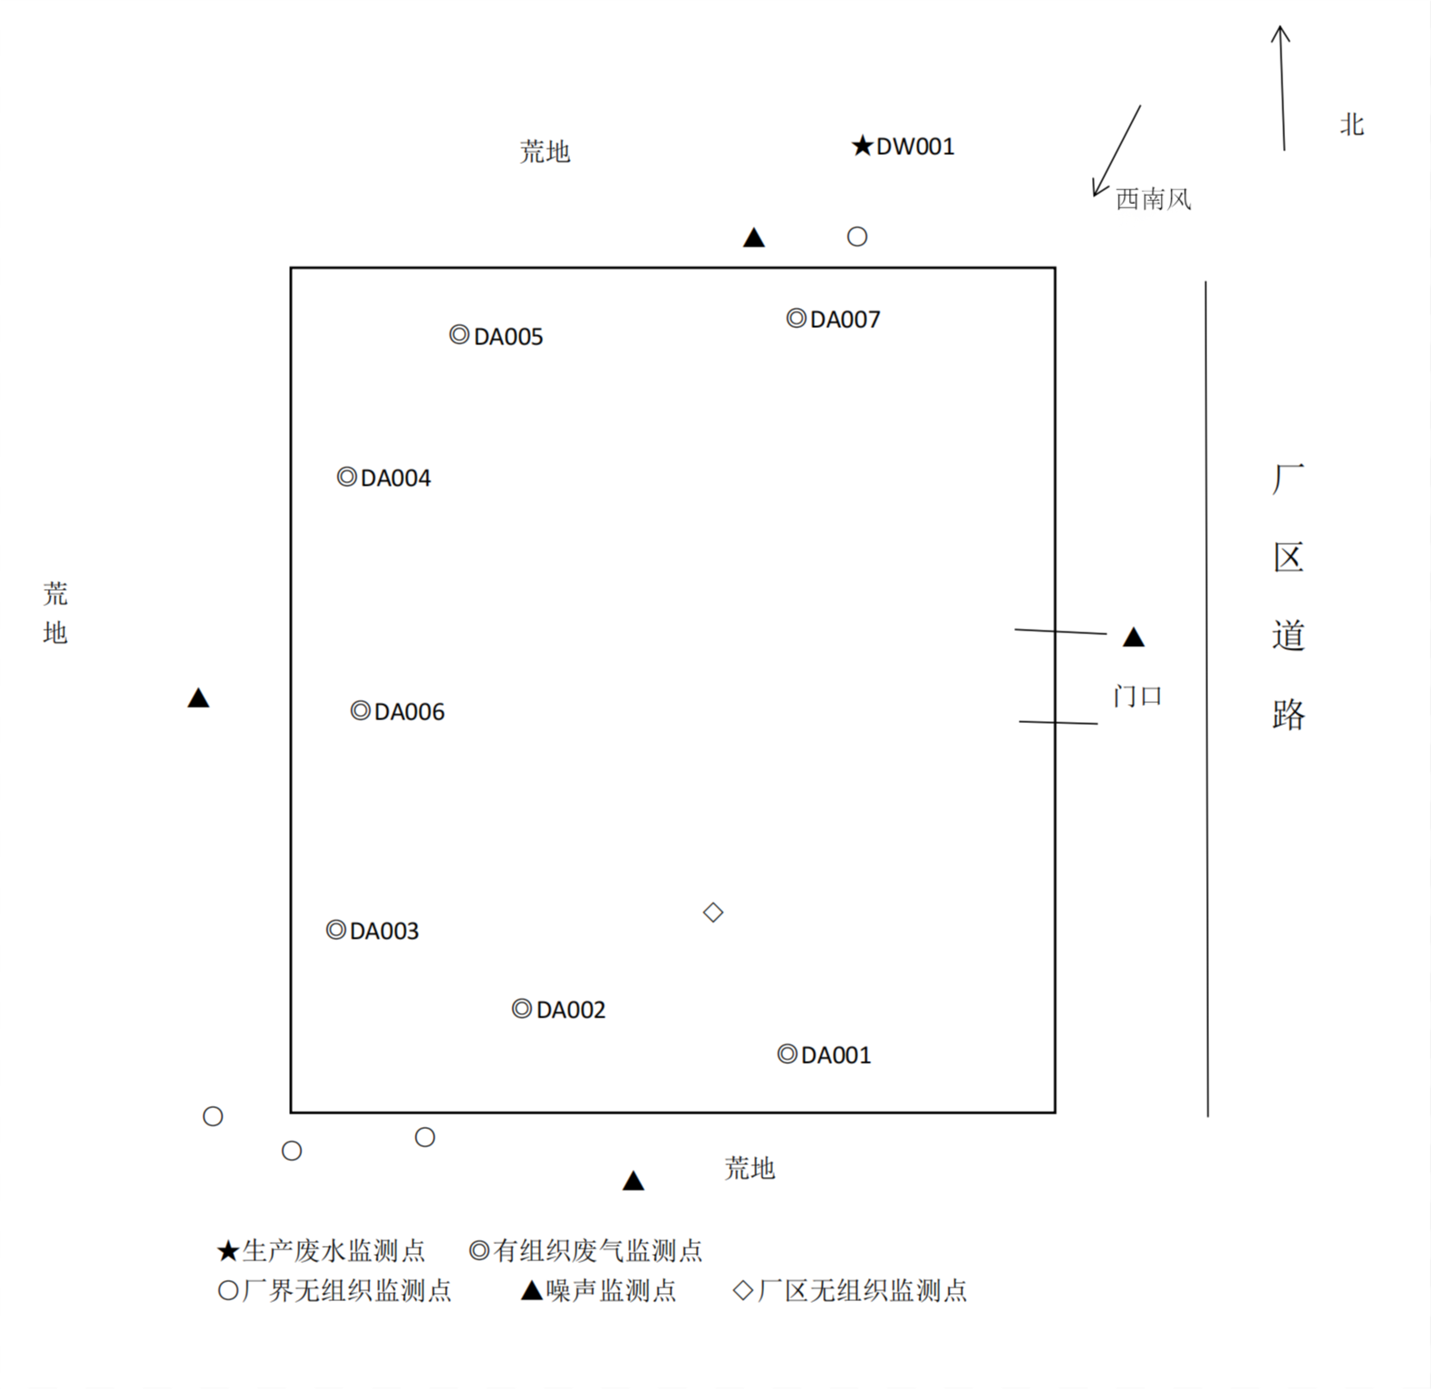

三、监测指标、执行排放标准及其限值

类别 | 排放口编号 | 监测点 | 污染因子/监测因子 | 执行排放/控制标准名称 | 标准限值 | 备注
废气 | DA01 | 废气排放口1 | 非甲烷总烃 | 大气污染物排放限值DB44/ 27—2001第二时段二级标准 | 120mg/Nm³
废气 | DA01 | 废气排放口1 | 颗粒物 | 大气污染物排放限值DB44/ 27—2001第二时段二级标准 | 120mg/Nm³
废气 | DA002 | 废气排放口2 | 非甲烷总烃 | 大气污染物排放限值DB44/ 27—2001第二时段二级标准 | 120mg/Nm³
废气 | DA002 | 废气排放口2 | 颗粒物 | 大气污染物排放限值DB44/ 27—2001第二时段二级标准 | 120mg/Nm³
废气 | DA003 | 废气排放口3 | 非甲烷总烃 | 大气污染物排放限值DB44/ 27—2001第二时段二级标准 | 120mg/Nm³
废气 | DA003 | 废气排放口3 | 颗粒物 | 大气污染物排放限值DB44/ 27—2001第二时段二级标准 | 120mg/Nm³
废气 | DA004 | 废气排放口4 | 非甲烷总烃 | 大气污染物排放限值DB44/ 27—2001第二时段二级标准 | 120mg/Nm³
废气 | DA004 | 废气排放口4 | 颗粒物 | 大气污染物排放限值DB44/ 27—2001第二时段二级标准 | 120mg/Nm³
废气 | DA005 | 废气排放口5 | 非甲烷总烃 | 大气污染物排放限值DB44/ 27—2001第二时段二级标准 | 120mg/Nm³
废气 | DA005 | 废气排放口5 | 颗粒物 | 大气污染物排放限值DB44/ 27—2001第二时段二级标准 | 120mg/Nm³
废气 | DA006 | 废气排放口6 | 非甲烷总烃 | 大气污染物排放限值DB44/ 27—2001第二时段二级标准 | 120mg/Nm³
废气 | DA006 | 废气排放口6 | 颗粒物 | 大气污染物排放限值DB44/ 27—2001第二时段二级标准 | 120mg/Nm³
废气 | DA007 | 废气排放口7 | 非甲烷总烃 | 大气污染物排放限值DB44/ 27—2001第二时段二级标准 | 120mg/Nm³
废气 | DA007 | 废气排放口7 | 颗粒物 | 大气污染物排放限值DB44/ 27—2001第二时段二级标准 | 120mg/Nm³
废气 | / | 厂区 | 颗粒物 | 铸造工业大气污染物排放标准GB39726-2020厂区内无组织排放限值 | 5mg/m³ | 监控点处1h平均浓度值
废气 | / | 厂区 | 非甲烷总烃 | 铸造工业大气污染物排放标准GB39726-2020厂区内无组织排放限值 | 10mg/m³ | 监控点处1h平均浓度值
废水 | DW001 | 废水排放口 | 总磷（以P计） | 水污染物排放限值DB44/ 26—2001第二时段一级标准 | 0.5mg/L
废水 | DW001 | 废水排放口 | 化学需氧量 | 水污染物排放限值DB44/ 26—2001第二时段一级标准 | 90mg/L
废水 | DW001 | 废水排放口 | 氨氮（NH3-N） | 水污染物排放限值DB44/ 26—2001第二时段一级标准 | 10mg/L
废水 | DW001 | 废水排放口 | 总氮（以N计） | 水污染物排放限值DB44/ 26—2001第二时段一级标准 | /mg/L
废水 | DW001 | 废水排放口 | 悬浮物 | 水污染物排放限值DB44/ 26—2001第二时段一级标准 | 60mg/L
废水 | DW001 | 废水排放口 | 五日生化需氧量 | 水污染物排放限值DB44/ 26—2001第二时段一级标准 | 20mg/L
废水 | DW001 | 废水排放口 | 色度 | 水污染物排放限值DB44/ 26—2001第二时段一级标准 | 40倍
废水 | DW001 | 废水排放口 | PH值 | 水污染物排放限值DB44/ 26—2001第二时段一级标准 | 6-9

四、监测频次、监测分析方法

序号 | 污染源类别/监测类别 | 排放口编号/监测点位 | 排放口名称/监测点位名称 | 监测内容（1） | 污染物名称 | 监测设施 | 自动监测是否联网 | 自动监测仪器名称 | 自动监测设施安装位置 | 自动监测设施是否符合安装、运行、维护等管理要求 | 手工监测采样方法及个数（2） | 手工监测频次（3） | 手工测定方法（4） | 其他信息
1 | 废气 | DA001 | 废气排放口1 | 烟气流速,烟气温度,烟气压力,烟气含湿量,烟气量 | 颗粒物 | 手工 |  |  |  |  | 连续采样 | 1次/年 | 固定污染源排气中颗粒物测定与气态污染物采样方法 GB/T 16157-1996
2 | 废气 | DA001 | 废气排放口1 | 烟气流速,烟气温度,烟气压力,烟气含湿量,烟气量 | 非甲烷总烃 | 手工 |  |  |  |  | 连续采样 | 1次/年 | 固定污染源排气中非甲烷总烃的测定 气相色谱法HJ/T 38-1999
3 | 废气 | DA002 | 废气排放口2 | 烟气流速,烟气温度,烟气压力,烟气含湿量,烟气量 | 颗粒物 | 手工 |  |  |  |  | 连续采样 | 1次/年 | 固定污染源排气中颗粒物测定与气态污染物采样方法 GB/T 16157-1996
4 | 废气 | DA002 | 废气排放口2 | 烟气流速,烟气温度,烟气压力,烟气含湿量,烟气量 | 非甲烷总烃 | 手工 |  |  |  |  | 连续采样 | 1次/年 | 固定污染源排气中非甲烷总烃的测定 气相色谱法HJ/T 38-1999
5 | 废气 | DA003 | 废气排放口3 | 烟气流速,烟气温度,烟气压力,烟气含湿量,烟气量 | 颗粒物 | 手工 |  |  |  |  | 连续采样 | 1次/年 | 固定污染源排气中颗粒物测定与气态污染物采样方法 GB/T 16157-1996
6 | 废气 | DA003 | 废气排放口3 | 烟气流速,烟气温度,烟气压力,烟气含湿量,烟气量 | 非甲烷总烃 | 手工 |  |  |  |  | 连续采样 | 1次/年 | 固定污染源排气中非甲烷总烃的测定 气相色谱法HJ/T 38-1999
7 | 废气 | DA004 | 废气排放口4 | 烟气流速,烟气温度,烟气压力,烟气含湿量,烟气量 | 颗粒物 | 手工 |  |  |  |  | 连续采样 | 1次/年 | 固定污染源排气中颗粒物测定与气态污染物采样方法 GB/T 16157-1996
8 | 废气 | DA004 | 废气排放口4 | 烟气流速,烟气温度,烟气压力,烟气含湿量,烟气量 | 非甲烷总烃 | 手工 |  |  |  |  | 连续采样 | 1次/年 | 固定污染源排气中非甲烷总烃的测定 气相色谱法HJ/T 38-1999
9 | 废气 | DA005 | 废气排放口5 | 烟气流速,烟气温度,烟气压力,烟气含湿量,烟气量 | 颗粒物 | 手工 |  |  |  |  | 连续采样 | 1次/年 | 固定污染源排气中颗粒物测定与气态污染物采样方法 GB/T 16157-1996
10 | 废气 | DA005 | 废气排放口5 | 烟气流速,烟气温度,烟气压力,烟气含湿量,烟气量 | 非甲烷总烃 | 手工 |  |  |  |  | 连续采样 | 1次/年 | 固定污染源排气中非甲烷总烃的测定 气相色谱法HJ/T 38-1999
11 | 废气 | DA006 | 废气排放口6 | 烟气流速,烟气温度,烟气压力,烟气含湿量,烟气量 | 颗粒物 | 手工 |  |  |  |  | 连续采样 | 1次/年 | 固定污染源排气中颗粒物测定与气态污染物采样方法 GB/T 16157-1996
12 | 废气 | DA006 | 废气排放口6 | 烟气流速,烟气温度,烟气压力,烟气含湿量,烟气量 | 非甲烷总烃 | 手工 |  |  |  |  | 连续采样 | 1次/年 | 固定污染源排气中非甲烷总烃的测定 气相色谱法HJ/T 38-1999
13 | 废气 | DA007 | 废气排放口7 | 烟气流速,烟气温度,烟气压力,烟气含湿量,烟气量 | 颗粒物 | 手工 |  |  |  |  | 连续采样 | 1次/年 | 固定污染源排气中颗粒物测定与气态污染物采样方法 GB/T 16157-1996
14 | 废气 | DA007 | 废气排放口7 | 烟气流速,烟气温度,烟气压力,烟气含湿量,烟气量 | 非甲烷总烃 | 手工 |  |  |  |  | 连续采样 | 1次/年 | 固定污染源排气中非甲烷总烃的测定 气相色谱法HJ/T 38-1999
15 | 废气 | 厂界 |  | 相对湿度,空气流速,气压,风速,风向 | 颗粒物 | 手工 |  |  |  |  | 非连续采样 至少3个 | 1次/年 | 固定污染源排气中颗粒物测定与气态污染物采样方法 GB/T 16157-1996
16 | 废气 | 厂区 |  | 相对湿度,风速,风向 | 非甲烷总烃 | 手工 |  |  |  |  | 非连续采样 至少3个 | 1次/年 | 固定污染源排气中非甲烷总烃的测定 气相色谱法HJ/T 38-1999
17 | 废气 | 厂区 |  | 相对湿度,风速,风向 | 颗粒物 | 手工 |  |  |  |  | 非连续采样 至少3个 | 1次/年 | 固定污染源排气中颗粒物测定与气态污染物采样方法 GB/T 16157-1996
18 | 废水 | DW001 | 废水总排口 | 流量 | pH值 | 手工 |  |  |  |  | 瞬时采样 至少3个瞬时样 | 1次/季 | 水质 pH值的测定 玻璃电极法 GB 6920-1986 | 市政管网建成后，排入梅陇镇污水处理厂时，监测频次为1次/年
19 | 废水 | DW001 | 废水总排口 | 流量 | 色度 | 手工 |  |  |  |  | 瞬时采样 至少3个瞬时样 | 1次/季 | 水质 色度的测定GB 11903-89 | 市政管网建成后，排入梅陇镇污水处理厂时，监测频次为1次/年
20 | 废水 | DW001 | 废水总排口 | 流量 | 悬浮物 | 手工 |  |  |  |  | 瞬时采样 至少3个瞬时样 | 1次/季 | 水质 悬浮物的测定 重量法 GB 11901-1989 | 市政管网建成后，排入梅陇镇污水处理厂时，监测频次为1次/年
21 | 废水 | DW001 | 废水总排口 | 流量 | 五日生化需氧量 | 手工 |  |  |  |  | 瞬时采样 至少3个瞬时样 | 1次/季 | 水质 五日生化需氧量（BOD5）的测定 稀释与接种法 HJ505-2009 | 市政管网建成后，排入梅陇镇污水处理厂时，监测频次为1次/年
22 | 废水 | DW001 | 废水总排口 | 流量 | 化学需氧量 | 手工 |  |  |  |  | 瞬时采样 至少3个瞬时样 | 1次/季 | 水质 化学需氧量的测定 重铬酸盐法 HJ 828-2017 | 市政管网建成后，排入梅陇镇污水处理厂时，监测频次为1次/年
23 | 废水 | DW001 | 废水总排口 | 流量 | 总氮（以N计） | 手工 |  |  |  |  | 瞬时采样 至少3个瞬时样 | 1次/季 | 水质 总氮的测定 流动注射-盐酸萘乙二胺分光光度法HJ 668-2013 | 市政管网建成后，排入梅陇镇污水处理厂时，监测频次为1次/年
24 | 废水 | DW001 | 废水总排口 | 流量 | 氨氮（NH3-N） | 手工 |  |  |  |  | 瞬时采样 至少3个瞬时样 | 1次/季 | 水质 氨氮的测定 流动注射-水杨酸分光光度法HJ 666-2013 | 市政管网建成后，排入梅陇镇污水处理厂时，监测频次为1次/年
25 | 废水 | DW001 | 废水总排口 | 流量 | 总磷（以P计） | 手工 |  |  |  |  | 瞬时采样 至少3个瞬时样 | 1次/季 | 水质 总磷的测定 流动注射-钼酸铵分光光度法HJ 671-2013 | 市政管网建成后，排入梅陇镇污水处理厂时，监测频次为1次/年

厂界噪声监测
监测点位 | 监测指标 | 排放限值 | 标准名称 | 监测方式 | 监测频次 | 监测方法
厂界北面 | 工业企业厂界环境噪声 | 昼间：65dB  夜间：55dB | 《工业企业厂界环境噪声排放标准》3类标准 | 手工 | 1次/1季度
厂界西面 | 工业企业厂界环境噪声 | 昼间：65dB  夜间：55dB | 《工业企业厂界环境噪声排放标准》3类标准 | 手工 | 1次/1季度
厂界南面 | 工业企业厂界环境噪声 | 昼间：65dB  夜间：55dB | 《工业企业厂界环境噪声排放标准》3类标准 | 手工 | 1次/1季度
厂界东面 | 工业企业厂界环境噪声 | 昼间：65dB  夜间：55dB | 《工业企业厂界环境噪声排放标准》3类标准 | 手工 | 1次/1季度

五、采样和样品保存方法
监测单位根据监测方案所确定的采样点位、采样频次、时间，按照符合国家规定方法进行采样。样品运输过程中要采取保障措施，保证样品性质稳定、避免玷污、损失和丢失。样品接收、核查和发放各环节应受控;样品交接记录、采样标签及其包装应完整。发现样品异常或处于损坏状态应如实记录，并尽快采取补救措施，必要时重新采样。样品保存应分区存放，并有明显标志，保存条件符合相关标准、规范。

（1）有组织废气采样和样品保存方法
固定污染源废气手工采样遵守《固定源废气监测技术规范》HJ/T397、《固定污染源监测质量保证与质虽控制技术规范》HJ/T373。

（2）无组织废气采样和样品保存方法
无组织排放污染物监测遵守《大气污染物无组织排放监测技术导则》HJ/T55的相关要求。

（3）噪声采样和样品保存方法
厂界环境噪声的监测点位置具体要求按《工业企业厂界环境噪声排放标准》GB12348-2008执行。

（4）废水采样和样品保存方法
严格按照HJ91.1-2019《污水监测技术规范》、HJ493-2009《水质样品的保存和管理技术规定》中规定执行。

监测数据记录、整理、存档要求：监测期间手工监测的记录按照HJ819执行，同步记录监测期间的生产工况，监测数据存档期限不少于五年。

六、监测分析方法和仪器

1、分析方法
使用本监测方案中第四点的检测方法进行分析。
- 分析仪器
使用分析方法内的规定的分析仪器进行分析，仪器设备档案必须齐全，且所有监测仪器、量具均经过质检部门检定合格并在有效期内使用。

类别 | 污染因子/监测因子 | 检测仪器设备 | 备注
废水 | 总磷（以P计） | 紫外可见分光光度计
废水 | 色度 | 具塞比色管
废水 | PH值 | 便携式PH计
废水 | 化学需氧量 | COD标准消解器
废水 | 氨氮（NH3-N） | 紫外可见分光光度计
废水 | 总氮（以N计） | 紫外可见分光光度计
废水 | 悬浮物 | 分析天平
废水 | 五日生化需氧量 | 生化培养箱
废气 | 颗粒物 | 分析天平
废气 | 非甲烷总烃 | 气象色谱仪

七、监测质量保证与质量控制
自行监测遵守国家环境监测技术规范和方法。国家环境检测技术规范和方法中未作规定的，可以采用国际标准和国外先进标准。

1、实验室能力认定

委托有资质的环境监测机构开展手动监测项目，（包括平行样品测试、质控样品测试、空白样品测试等）。

2、监测技术规范性
废气监测符合《固定源废气监测技术规范》（HJ/T397）、《大气污染物无组织排放监测技术导则》（HJT55）等要求；废水监测符合《地表水和污水监测技术规范》（HJ/T 91）要求；监测技术方法选择首先采用国家标准方法，在没有国标方法时，采用行业标准方法或国家环保部推荐方法。

3、仪器要求
使用监测分析方法内规定的分析仪器进行分析。仪器设备档案必须齐全，且所有监测仪器、量具均经过质检部门检定合格并在有效期内使用。

4、记录要求
自动监测设备应保存仪器校验记录。校验记录必须根据汕尾市生态环境局海丰分局在线监测要求，按照规范进行，记录内容需完整准确，各类原始记录内容应完整, 不得随意涂改,并有相关人员签字。
手动监测记录必须提供原始采样记录，采样记录的内容须准确完整，至少2人共同采样和签字,不得随意涂改；采样必须按照《固定源废气监测技术规范》（HJ/T397）、《大气污染物无组织排放监测技术导则》（HJT55）、《固定污染源监测质量保证与质量控制技术规范》（HJ/T373-2007）中的要求进行；样品交接记录内容需完整、规范。

5、监测数据记录要求
监测数据记录、整理、存档要求：监测期间手工监测的记录按照HJ819执行，同步记录监测期间的生产工况，监测数据存档期限不少于五年。

八、信息公开
《排污许可管理条例》规定，排污单位自行监测、执行报告及生态环境部门监管执法信息应当在全国排污许可证管理信息平台上记载，并按照本办法规定在全国排污许可证管理信息平台上公开；对于重点排污单位，应在全国排污许可证管理信息平台的信息公开进行信息公开，包括：基本信息,产品规模、排污信息、污染防治设施建设和运行情况等。其他单位环境信息公开可参照执行。
九、监测方案的实施

本监测方案于取得国家排污许可证即日起执行。

